# 学生查重操作指南

1. 登录维普毕业论文（设计）管理系统： <https://cloud.fanyu.com/organ/lib/hrbust>

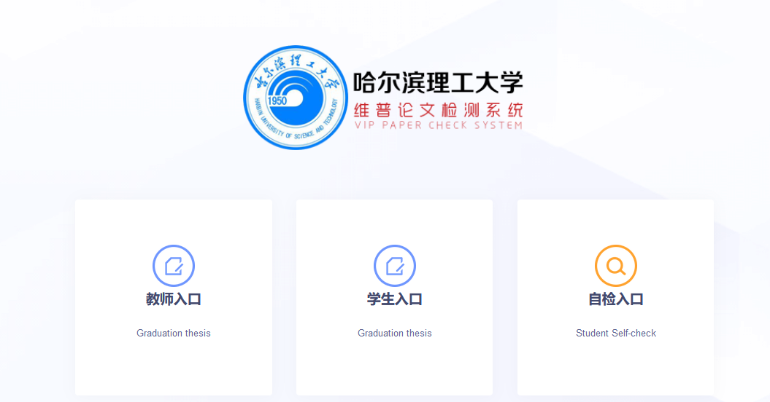

1. 学生提交论文一查流程：学生在系统内-过程管理--点击“论文一查”编辑按钮上传论文稿件（支持上传格式：docx、doc），指导教师审核通过后自动进行检测。预查重时间为5月27日--29日，过期不能进行预查

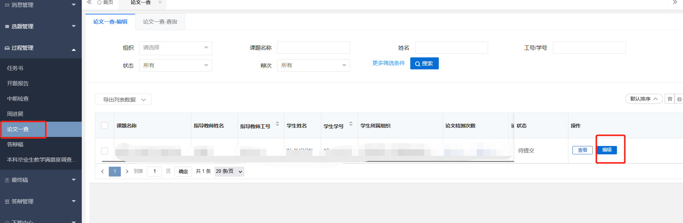

1. 学生提交答辩稿流程：学生在系统内-过程管理--点击“答辩稿列表”编辑按钮上传答辩稿（支持上传格式：docx、doc）。

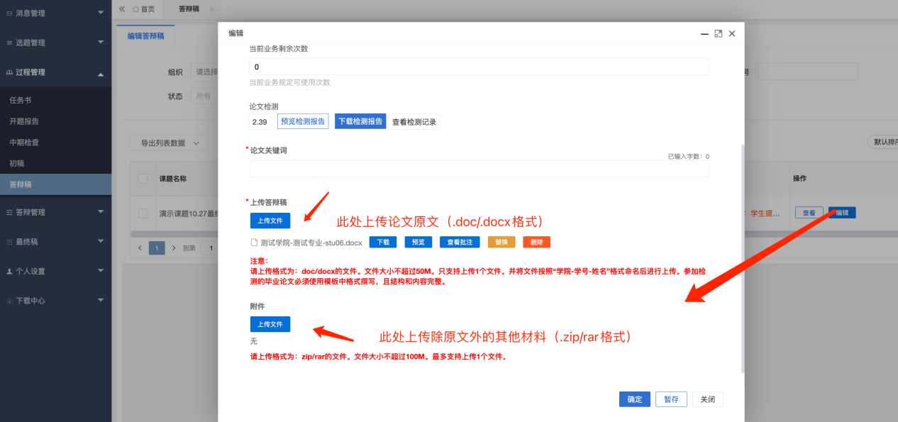

1. 提交答辩稿查重流程：指导教师在系统内-过程管理-查询答辩稿列表点击“提交检测”进行查重（注：指导教师审核通过后才可提交检测）。

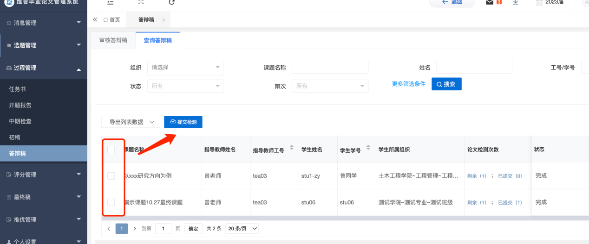

1. 学生提交最终稿流程：学生在系统内-最终稿--点击“最终稿列表”编辑按钮上传最终稿。

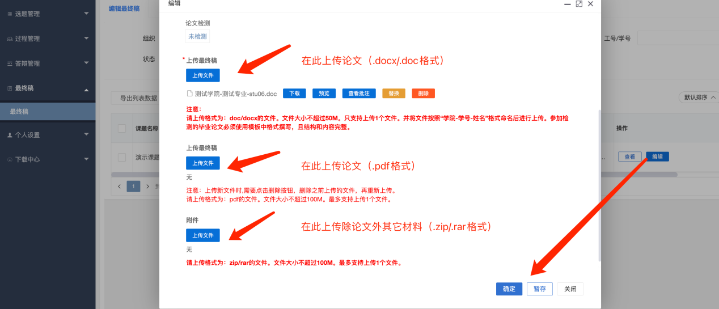

1. 最终稿查重具体提交方式：指导教师在系统内-最终稿-查询最终稿列表提交检测”进行查重（注：指导教师审核通过后才可提交检测）。

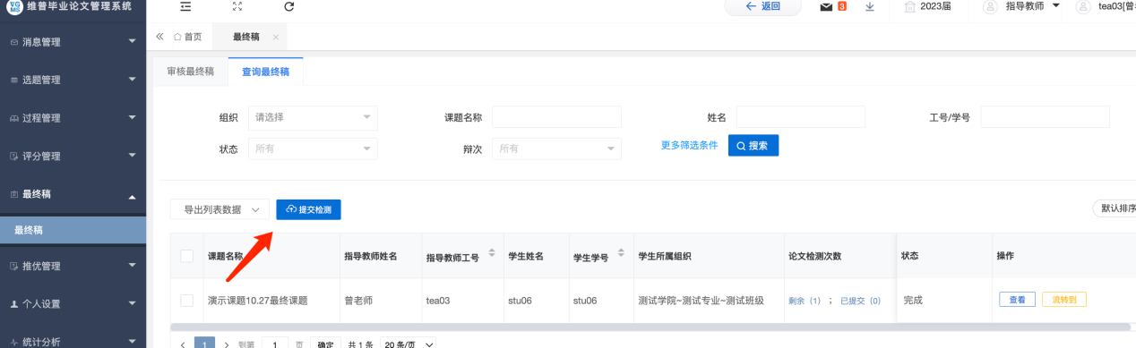

1. 下载查重报告：待检测完成，可在下载中心批量下载学生的检测报告及论文。

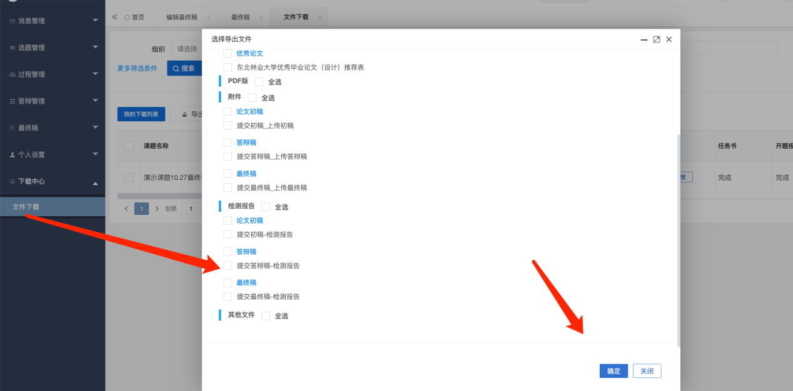

为避免我校学生在此类山寨网站上盲目自检，避免论文遗失被盗，维普公司为学校开通了一条安全的论文自检通道，学生可自愿进入维普论文检测系统付费进行检测：<https://vpcs.fanyu.com/personal/hrbust>并下载检测报告。（和学校检测结果一致，包含往届论文对比库）

如果有问题可以加入学生QQ群咨询

